Brayan Dyvan Lando Longméné
Fanta HAdizatou Momo

Projet IA

Travail présenté comme exigence partielle au cours
Intelligence artificielle
420-464-RI gr.00001

à
Ramla Ghali

Département des techniques de l’informatique
Cégep de Trois-Rivières
2025-04-10
Table des matières
II. Introduction 1
III. Justifications pour le prétraitement des données et description des données utilisés 1
IV. Préparation du jeu de test et du jeu d'entraînement 10
V. Exploration de chaque modèle 11
1. Réseau de neurone 11
a) Particularités sur l’entrainement du modèle 11
b) Présentation du modèle 12
c) Présentation des hyperparamètres du modèle 13
2. Arbre de Décision 13
d) Particularités sur l’entrainement du modèle 13
e) Présentation du modèle 14
f) Présentation des hyperparamètres du modèle 15
g) Graphiques 16
3. KNN 17
h) Particularité sur l’entrainement 17
i) Présentation du modèle 18
j) Présentation des hyperparamètre du modèle 19
k) Graphiques 20
4. Perceptron 21
a) Particularité sur l’entrainement 21
b) Présentation du modèle 22
c) Présentation des hyperparamètre du modèle 22
d) Graphiques 23
5. Naïve Bayes (implémenter à partir de Scratch) 24
e) Particularité du modèle 24
VI. Évaluation de chaque modèle 25
f) Le perceptron : 25
g) Réseau de neurones (MPLClassifier) : 25
h) Arbre de décision : 26
i) K-Nearest Neighbors (KNN) : 26
j) Naive Bayes (implémenter à partir de Scratch) : 26
VII. Conclusion 26

Introduction

Dans ce projet nous traitons un problème de classification sur la cote de crédit. L’objectif ici est prédire sur les coordonnées bancaires de base et de nombreuses informations relatives au crédit des clients pour les classer selon leur score crédit. Nous avons trouvé les données sur kaggle Classification de la cote de crédit .

Justifications pour le prétraitement des données et description des données utilisés
Le prétraitement des données s'est fait de manières distinctes en fonction des données dues au fait que les prédictions étaient très mauvaises, donc il y avait des biais cachés. Aucun choix de colonne n'a été fait dès le départ, nous avons choisi de comprendre d'abord les données et de réduire les données aberrantes et les biais.
Exploration des données
Dans cette étape, on affiche les données pour voir les types de données et la quantité. On affiche aussi des histogrammes des données pour voir leurs variations. Nous avons en tous 100 000 lignes et 27 colonnes.
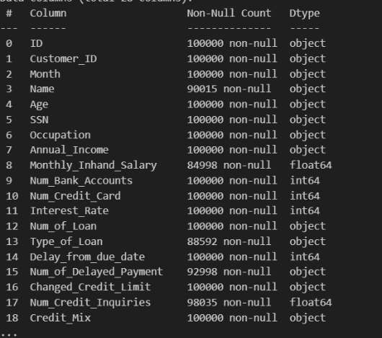
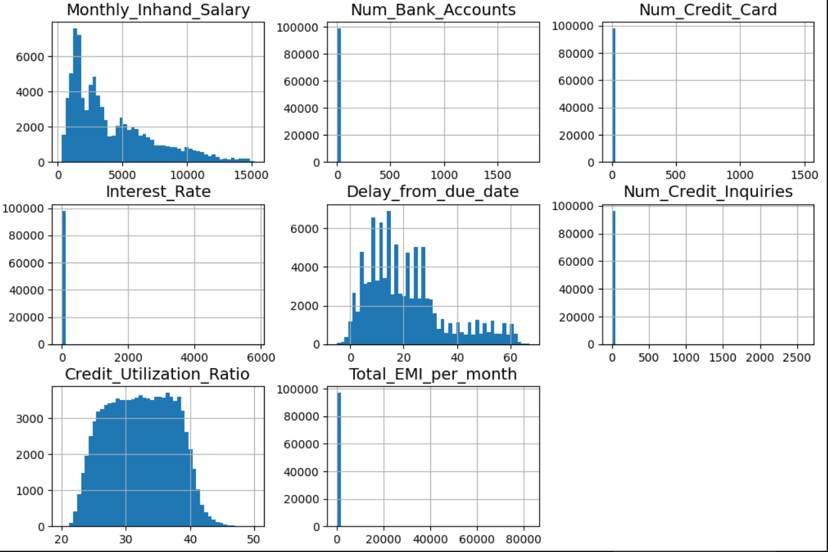
Description des données, Biais, Valeurs aberrantes et prétraitement singulier
Month
Représente le mois de l'année en lettre. On doit vérifier que les clients ont tous les mêmes mois, parce que toutes ces données sont produites durant les mêmes périodes pour tous les clients. Pour cela, on filtre les clients et les mois de la cote de crédit pour qu'ils soient uniques.
Customer_ID
C’est une chaine de caractère qui représente l’ID du client. Chaque client a été enregistré 8 fois pour des mois différents.
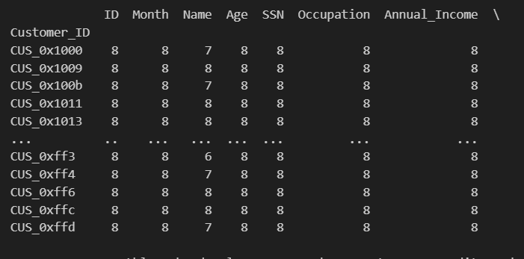
Name
Représente le nom d'une personne, un client doit avoir son nom répété 8 fois. Dans le prétraitement, on vérifie donc s'il y a des noms nuls et on les remplace par un des 8 noms.

Age
Représente l'âge de la personne, il doit être entier et non nul. L'exploration des données nous a montré que l'âge est considéré comme un objet, donc il y a des valeurs aberrantes (présence de tiret du bas). On affiche donc les données pour voir ces valeurs aberrantes, on les modifie et les convertit en entier. Pour réduire les biais, on considère que l'âge d'une personne doit être entre 14 et 100 ans. On remplace donc les âges erronés des clients en faisant le rapport entre l'âge précédent et l'âge suivant du client.
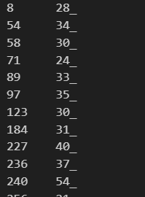
Credit _History_Age
Représente l'âge des antécédents de crédit de la personne, ce sont des chaînes de caractères. Elles ne doivent pas être nulles sinon on les remplace par une valeur significative.
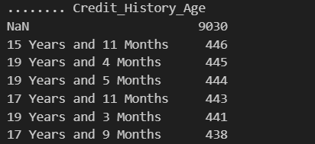
SSN
Représente le numéro de sécurité sociale d'une personne, ce sont des chaînes de caractères. On affiche les données pour identifier les données aberrantes et on remplace les données significatives, c'est-à-dire en les remplaçant par le vrai numéro de sécurité du client.
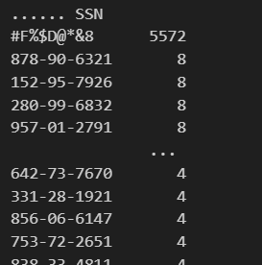
Occupation
Représente la profession de la personne, c'est une chaîne de caractère. On affiche les données pour vérifier les valeurs aberrantes et on les remplace par les occupations réelles des clients.
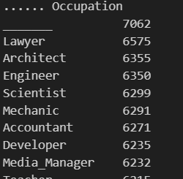
Monthly_Inhand_Salary
Représente le salaire de base mensuel d'une personne, ce sont des données réelles. On affiche les données pour identifier de susceptibles valeurs aberrantes et nulles et on les remplace par des valeurs significatives, c'est-à-dire par un des salaires mensuels du client.
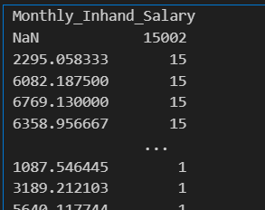
Annual_Income
Représente le revenu annuel de la personne, ce sont des données réelles. Ici, on affiche les données erronées et on les convertit en réelles, ensuite on vérifie que chaque chaque client a le même salaire annuel sinon on le remplace pour éviter les biais.
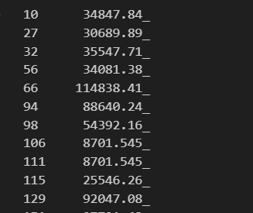
Num_Bank_Accounts
Représente le nombre de comptes bancaires qu'une personne détient, ce sont des entiers. On affiche les données en ordre croissant afin d'identifier les valeurs négatives et on les remplace par des valeurs significatives.
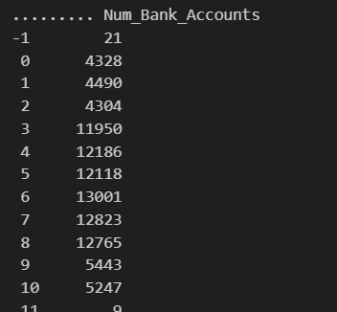
Num_Credit_Card
Représente le nombre d'autres cartes de crédit détenues par une personne, ce sont des données entières. On affiche les données en ordre croissant pour identifier les valeurs aberrantes, mais rien à modifier, tout est correct.
Interest_rate
Représente le taux d'intérêt sur carte de crédit, ce sont des données entières. On affiche les données en ordre croissant et on constate de grands taux de crédit qui sont considérés comme des biais pour l'apprentissage, donc on les réduit à 34 et on remplace le reste par des valeurs significatives.
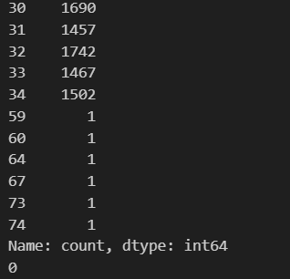
Num of loan
Représente le nombre de prêts contractés auprès de la banque, ce sont des entiers. On affiche les données erronées et on les convertit en entier, on les classe ensuite en ordre croissant afin de remplacer les valeurs négatives par les vrais nombres d'emprunts des clients.
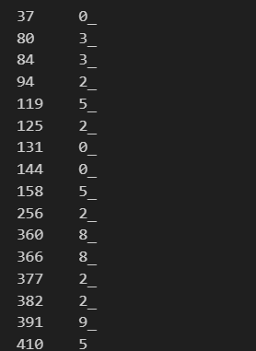

Delay_from_due_date
Représente le nombre moyen de jours retardés par rapport à la date de paiement, ce sont des entiers. On affiche les données en ordre croissant et on ne constate aucune donnée aberrante.
Changed_Credit_Limit
Représente le pourcentage de variation de la limite de carte de crédit, ce sont des données réelles. On affiche les données pour identifier les valeurs aberrantes, et ensuite on les remplace par des données significatives, c’est-à-dire par la vraie variation de crédit du client.
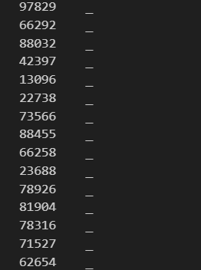

Num_of_Delayed_Payment
Représente le nombre moyen de paiements retardés par une personne, ce sont des données entières. On affiche les données pour identifier les valeurs aberrantes, et ensuite on les remplace par des données significatives. Par exemple, ici, après un nombre moyen de paiements retardés égal à 28, les autres valeurs ne sont identifiées qu'une fois, donc il y a un biais sachant qu'un client a ses données répétées 8 fois.
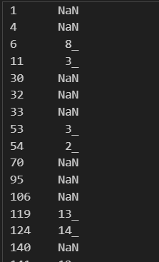
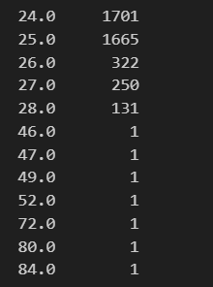

Num_Credit_Inquiries
Représente le nombre de demandes de carte de crédit, ce sont des données entières. Elles ne doivent pas être nulles sinon on les remplace par une valeur significative.
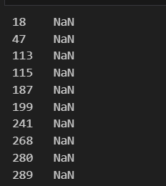
Credit_Mix
Représente le classement de la combinaison de crédits, ce sont des données similaires au credit score (le sorite). On affiche les données pour identifier les valeurs aberrantes, et ensuite on les remplace par des données significatives, ici ce sera le credit_Mix la plus récurrente du client.
Outstanding_debt
Représente la dette restante à payer (en USD), ce sont des données réelles. On affiche les données pour identifier les valeurs aberrantes, et ensuite on les transforment en float.
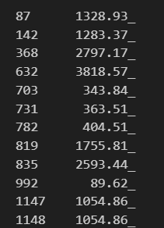
Payment_of_Min_Amount
Représente si seul le montant minimum a été payé par la personne. Ce sont des données binaires. ON affiche les données pour déterminer s'il y a des données autres que les données binaires o('NM') et on les remplace par une des valeurs que possède le client.
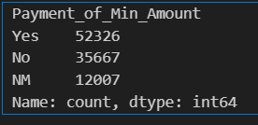
Amount_invested_monthly
Représente le montant mensuel investi par le client (en USD), ce sont des données numériques. On affiche les données pour identifier les valeurs anormales et on les transforme pour obtenir pour obtenir des données numériques et on remplace les données nulles par des valeurs significatives qui se trouvent parmi les 8 données du client.
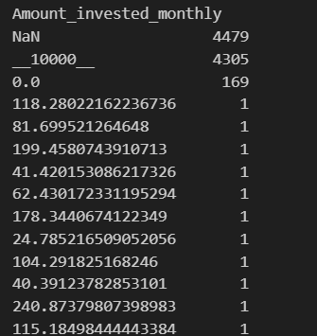
Type_of_loan
Représente les types de prêt contractés par une personne. Le type de prêt, ce sont des chaînes de caractères. On affiche les données pour déterminer s'il y a des données anormales et on les remplace par la valeur 'No Loan'.
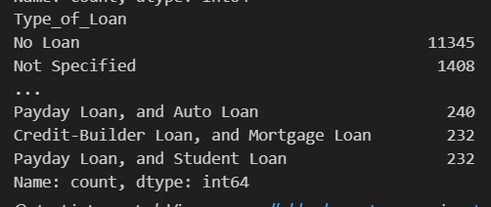
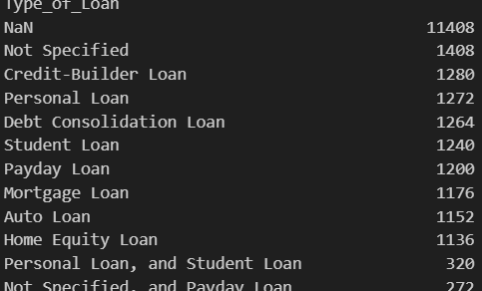

Payment_Behaviour
Représente le comportement de paiement du client (en USD), ce sont des chaînes de caractères. On affiche les données pour voir s'il y a des valeurs anormales et on les remplace par des valeurs significatives du client.
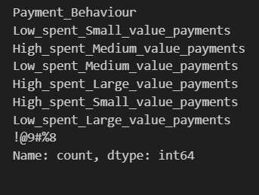
Monthly_Balance
Représente le montant du solde mensuel du client (en USD), ce sont des données numériques. On affiche les données pour voir s'il y a des valeurs aberrantes et on les remplace par la moyenne des Monthly_Balance du client.
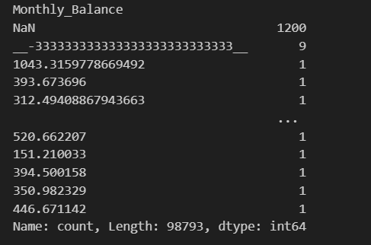

Suppression des colonnes inutiles
Après le traitement des données, j’ai constaté que l’ID, 'Customer_ID', 'Name', 'SSN’ n’était pas nécessaire, donc je les ai supprimés. Ensuite, j’affiche les données pour vérifier que la suppression a été effectuée avec succès.

Encodage
Dans cette étape, je récupère les paramètres objets et je les encode, ensuite je les rajoute au dataframe. J'utilise le target encoder pour que l'encodage produise le nombre de colonnes en rajout possible.
Visualisation de toutes les données
Ici je n'affiche que quelques tableaux, le reste se trouve dans le projet.
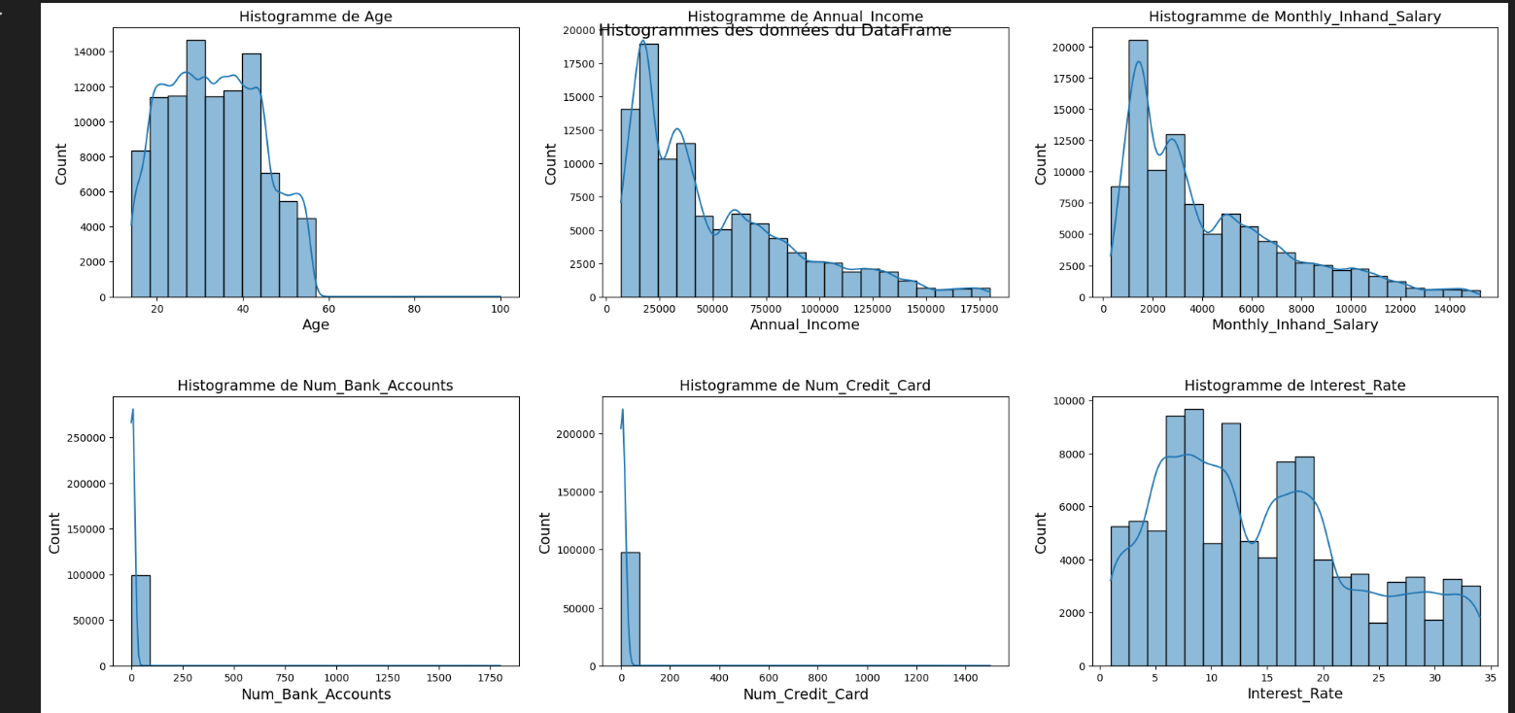

Affiche le nombre total de valeurs nulles
Cette étape me permet de supprimer uniquement 63 données sur 100 000, sachant que lorsque l'on n'avait pas fait de prétraitement sur chaque paramètre, on a supprimé plus de 15000 données. Cela nous permet de voir qu'on a fait un bon prétraitement.

Affichage de la matrice de corrélation
Cette étape me permet de vérifier les corrélations entre les paramètres. J’affiche les corrélations dans un histogramme afin de déterminer si je devrais supprimer les colonnes dont les corrélations sont proches de 1 ou -1.
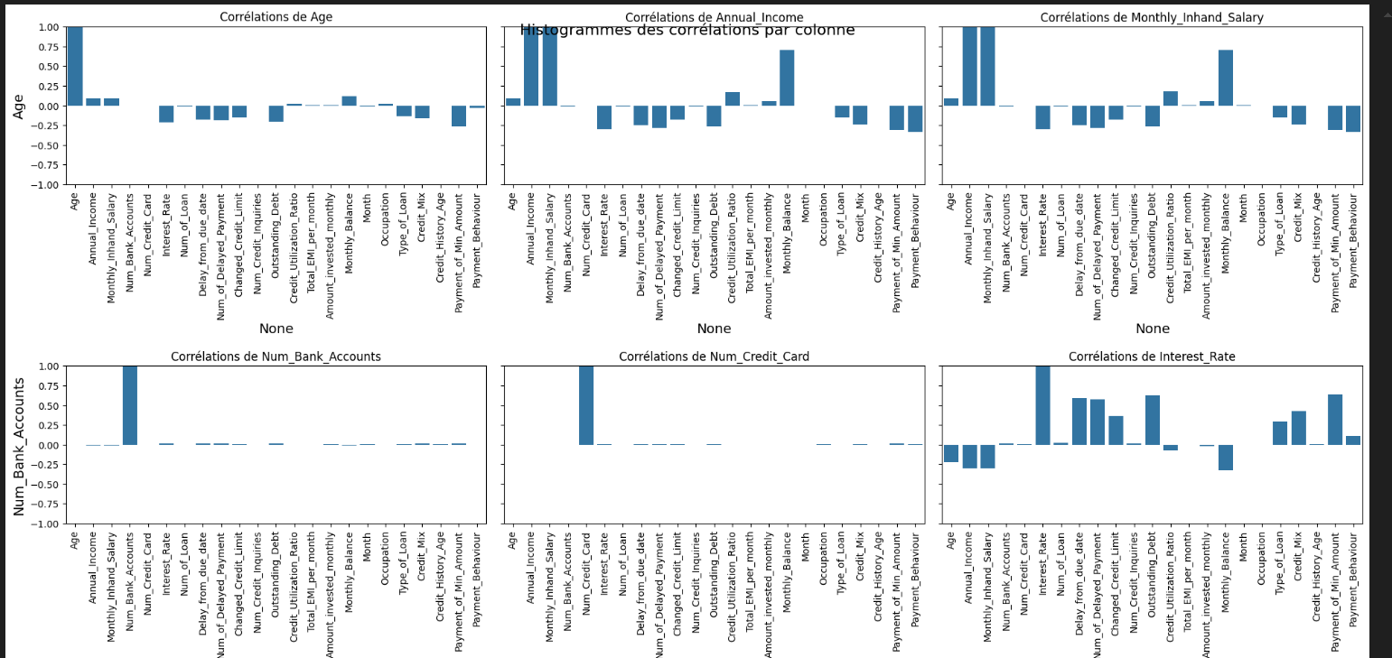
Je me rends compte que bien évidemment qu’il y a des paramètres à supprimer, je fais donc une boucle qui permet d’identifier les paramètres corrélés et je les compte comme paramètres à supprimer. Parmi les colonnes à supprimer, je conserve une et je compte le reste, après, je multiplie le contenu de cette colonne par le nombre de colonnes à supprimer restantes. J’utilise le reste des paramètres plus les paramètres conservés comme nouveau Dataframe.
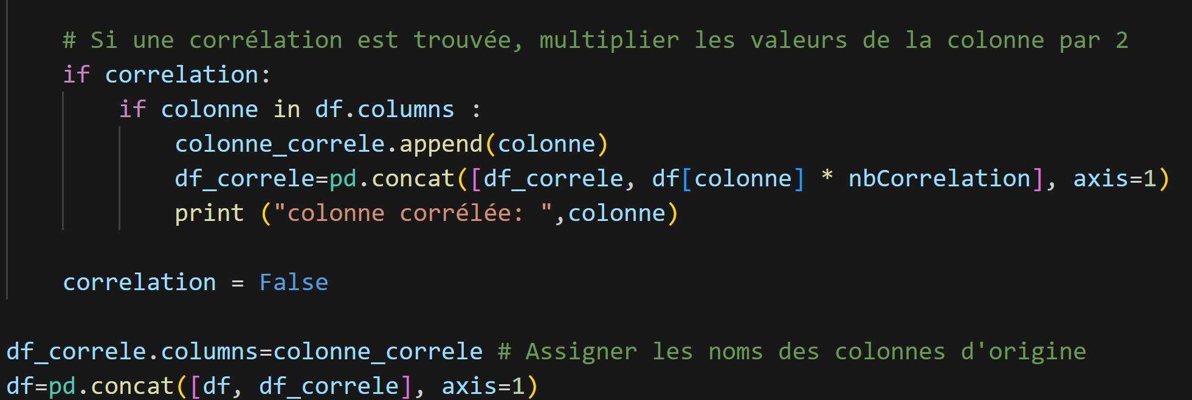

Normalisation
Pour cette étape, je dois vérifier que la moyenne et l’écart type de chaque paramètre sont entre 0 et 1. Si cette règle n’est pas respectée, je dois normaliser la colonne.
Alors, j’effectue les calculs de moyennes et d’écart type et je constate qu’il y a des données qui ne respectent pas la règle.
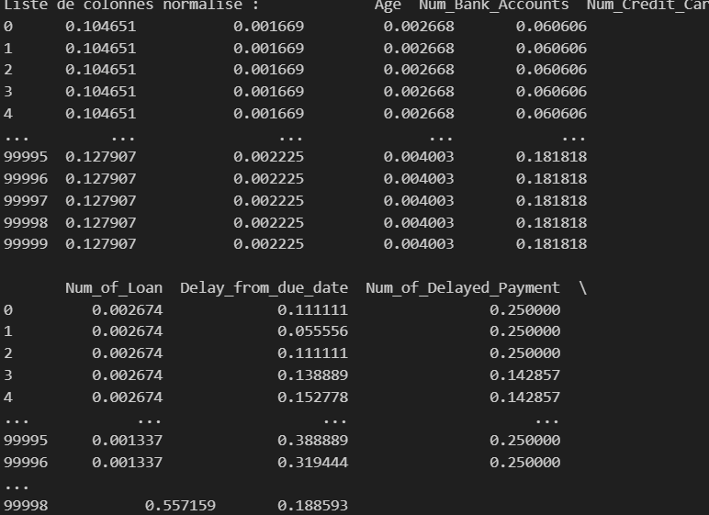
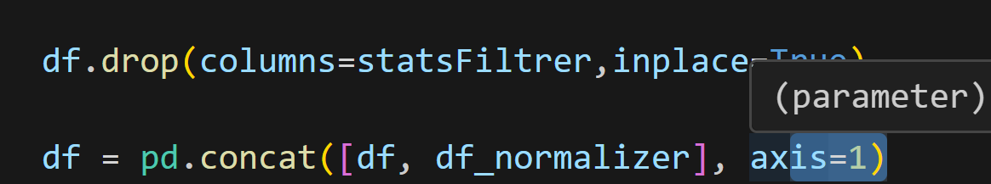
Je filtre donc ces colonnes et je les normalise ensuite. Puis, je supprime les colonnes dans le Dataframe afin de rajouter les colonnes normalisées et d’utiliser le nouveau Dataframe avec mes données normalisées.

Préparation du jeu de test et du jeu d'entraînement
Pour cette étape, nous séparons juste les données d’entraînement et les données de test.
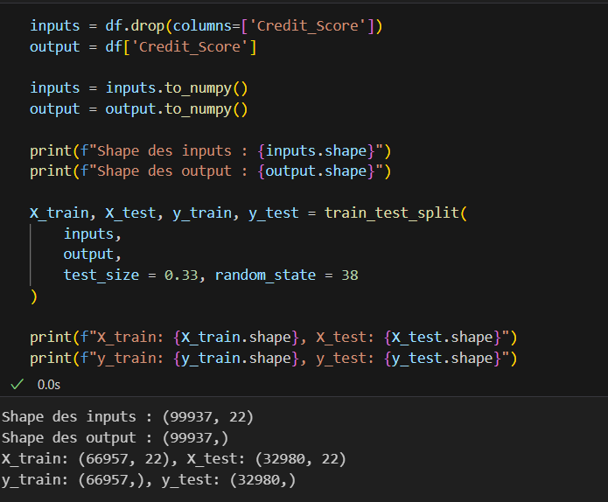

Exploration de chaque modèle

Réseau de neurone

Particularités sur l’entrainement du modèle
Pour l’entraînement de nos données, nous avons utilisé le modèle MLPClassifier (Multi-Layer Perceptron) de la bibliothèque scikit-learn. Il s’agit d’un réseau de neurones artificiel à couches multiples, capable de capturer des relations non linéaires complexes dans les données.
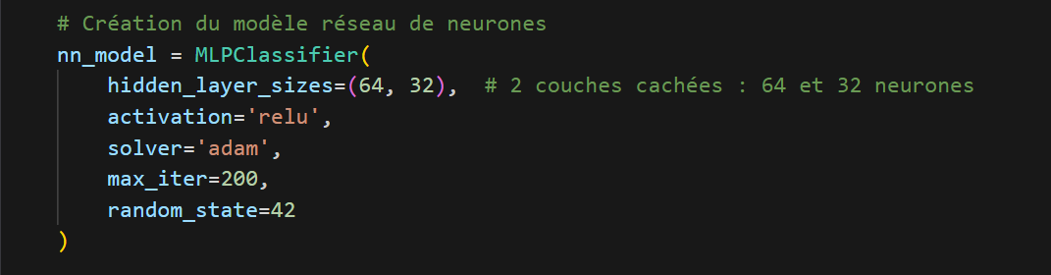
Le modèle a atteint une accuracy globale de 68 %, ce qui signifie que 68 % des prédictions sur l’ensemble de test sont correctes.
Le problème étant une classification multi classe (avec trois classes en sortie : Poor, Standard, Good), nous avons analysé les performances de chaque classe à l’aide du rapport de classification :
- Classe Poor :
  - Rappel élevé (79 %), mais précision faible (51 %).
  - Cela signifie que la plupart des exemples appartenant réellement à la classe "Poor" sont bien détectés, mais que le modèle confond souvent d’autres classes avec "Poor".
- Classe Standard :
  - Précision acceptable (74 %), mais rappel faible (57 %).
  - De nombreux individus de la classe "Standard" sont mal classés dans d'autres catégories.
- Classe Good :
- Bonne performance globale, avec précision et rappel autour de 74 %.
- Les prédictions pour cette classe sont relativement fiables.
Ces résultats montrent que le réseau de neurones parvient mieux à identifier les instances de la classe Good que celles des classes Poor ou Standard, probablement en raison d’un meilleur apprentissage des motifs caractéristiques de cette classe.
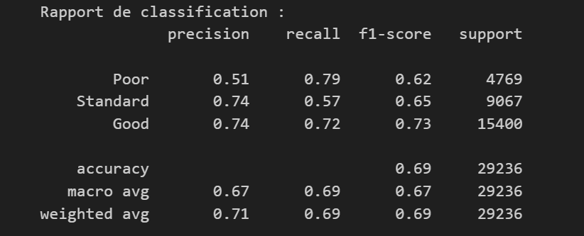
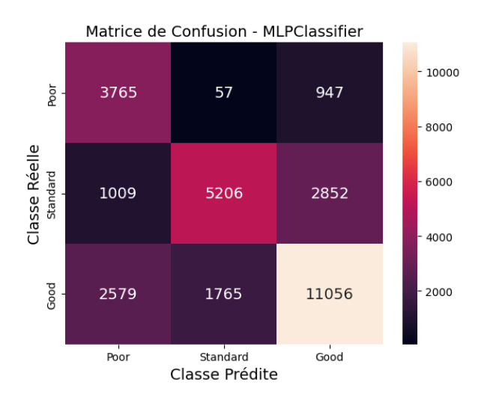

Présentation du modèle
Le Multi-Layer Perceptron (MLP) est un type de réseau de neurones artificiels particulièrement adapté aux tâches de classification, comme l’évaluation du score de crédit. Dans le cadre de notre projet, nous utilisons la classe MLPClassifier de la bibliothèque scikit-learn, qui implémente un MLP pour la classification supervisée.
Un MLP est composé de plusieurs couches de neurones :
- Couche d'entrée : reçoit les variables explicatives (par exemple l'historique de crédit).
- Couches cachées : effectuent des transformations non linéaires grâce à des fonctions d'activation comme ReLU ou tanh, permettant au réseau de modéliser des relations complexes entre les variables.
- Couche de sortie : produit la prédiction finale, dans notre cas, la classe de score de crédit (par exemple, "Poor", "Standard", "Good").
L'apprentissage du MLP se fait par rétropropagation de l'erreur : le réseau ajuste ses poids internes pour minimiser la différence entre les prédictions et les valeurs réelles, en utilisant des algorithmes d'optimisation comme Adam ou SGD.
Pertinence pour la classification du score de crédit
Le MLP est particulièrement pertinent pour notre problème de classification du score de crédit pour plusieurs raisons :
- Modélisation de relations non linéaires : les relations entre les variables financières et le risque de crédit ne sont pas toujours linéaires ; le MLP peut capturer ces complexités.
- Capacité à gérer des interactions complexes : le MLP peut modéliser des interactions subtiles entre les variables, ce qui est crucial pour une évaluation précise du risque.
- Flexibilité : en ajustant le nombre de couches et de neurones, le MLP peut être adapté à la complexité spécifique de nos données.

Présentation des hyperparamètres du modèle
Pour optimiser les performances de notre réseau de neurones (MLPClassifier), nous avons mené une exploration systématique de plusieurs hyperparamètres clés, notamment l’architecture des couches cachées (hidden_layer_sizes) et la fonction d’activation (activation)
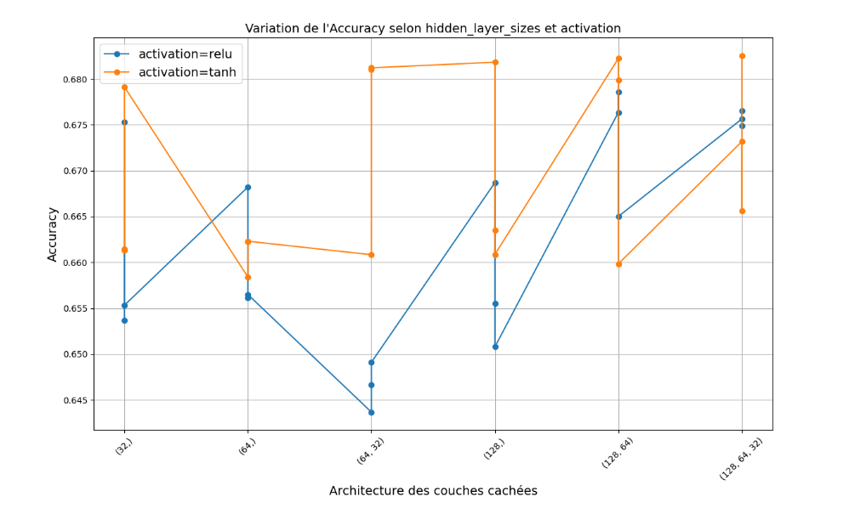
La figure ci-dessus présente la variation de l’accuracy en fonction des différentes combinaisons testées. Nous avons comparé des architectures simples comme (32,) ou (64,) à des architectures plus profondes comme (128, 64) ou (128, 64, 32), et expérimenté deux fonctions d’activation : ReLU et tanh.
Cette courbe est précieuse, car elle permet de visualiser l’impact de chaque combinaison sur la précision du modèle. Elle met en évidence que la combinaison (128, 64) avec la fonction d’activation tanh offre les meilleurs résultats en termes d’accuracy.
Nous avons donc retenu cette configuration comme architecture finale pour notre MLPClassifier, afin de résoudre le problème de classification du score de crédit de manière optimale.

Arbre de Décision

Particularités sur l’entrainement du modèle

Pour notre problème de classification du score de crédit, nous avons utilisé le modèle DecisionTreeClassifier de la bibliothèque scikit-learn. Ce modèle repose sur une structure arborescente, qui divise les données en fonction des valeurs des attributs afin de construire un arbre de décision optimisé
Afin de limiter le surapprentissage (overfitting), nous avons fixé hyperparamètres suivants:
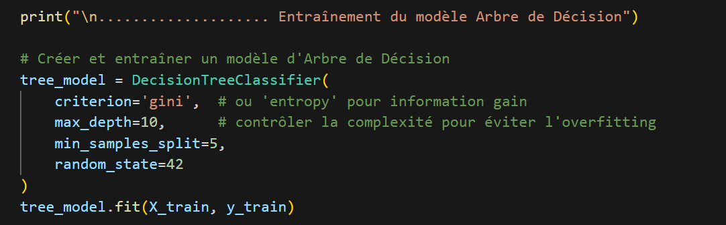
- max_depth=10 : contrôler la profondeur maximale de l’arbre,
- min_samples_split=5 : empêche la création de feuilles avec très peu d’exemples.
- criterion='gini' : utilise l’indice de Gini comme mesure d'impureté pour choisir les meilleurs points de division
L'arbre de décision a atteint une précision globale (accuracy) de 72 % sur les données de test. Le rapport de classification indique des performances équilibrées entre les différentes classes :
- La classe Good : bien détectée avec un rappel de 75%.
- La classe Poor : bon équilibre précision/rappel (73% / 68%).
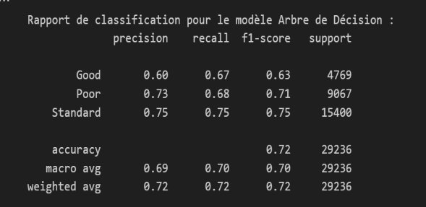
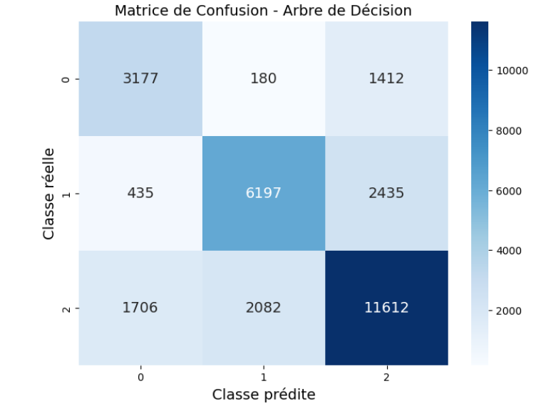
- La classe Standard : légèrement moins bien distinguée, mais reste globalement bien identifiée (f1-score de 71%).

La matrice de confusion montre que les erreurs de classification se produisent principalement entre les classes adjacentes (par exemple, de Standard vers Poor), Cela est logique dans un contexte ordinal comme le score de crédit, où les frontières entre les catégories sont parfois subtiles. Le modèle semble ainsi apprendre efficacement la hiérarchie implicite entre les classes

Présentation du modèle
Le modèle Arbre de Décision est une méthode d’apprentissage supervisé qui repose sur une structure arborescente pour prendre des décisions. Chaque nœud représente une condition sur une variable, chaque branche correspond à une issue possible de cette condition et les feuilles de l’arbre représentent les classes de sortie.
Pourquoi ce modèle est pertinent pour notre problème ?
- Lisibilité : il est facilement interprétable, ce qui permet de comprendre comment les décisions sont prises pour prédire le score de crédit.
- Capacité à gérer les données catégoriques et numériques : ce qui est adapté à notre dataset hétérogène.
- Rapide à entraîner : peu coûteux en ressources et rapide à exécuter.
Paramètres choisis :
- criterion='gini' : mesure l’impureté des nœuds avec l’indice de Gini.
- max_depth=10 : contrôle la complexité de l’arbre et previent l’overfitting.
- min_samples_split=5 : impose qu’un nœud soit divisé uniquement s’il contient au moins 5 échantillons.
Interprétation :
Ces résultats montrent que le modèle équilibre bien les performances entre les différentes classes. Le rappel élevé sur la classe Poor, bonne précision sur les classes Standard et Good indiquent que l’arbre de décision capte efficacement les structures présentes dans les données, ce qui améliore la pertinence des prédictions.

Présentation des hyperparamètres du modèle
Les hyperparamètres des arbres de décision ont un impact direct sur la structure de l’arbre, sa capacité à apprendre les relations importantes et sa capacité à généraliser sur de nouvelles données.
Dans le cadre de notre problème de classification du score de crédit, nous avons choisi d’explorer les paramètres suivants :
- max_depth : profondeur maximale de l’arbre.
  - Une profondeur trop élevée peut entraîner un surapprentissage (overfitting).
  - En limitant cette valeur, on simplifie l’arbre afin de mieux généraliser sures les données.
- min_samples_split : nombre minimum d’échantillons requis pour diviser un nœud interne.
  - Une valeur plus élevée empêche l’arbre de se diviser sur des groupes trop petits, qui pourraient ne pas être représentatifs des données globales.
- criterion : fonction utilisée pour mesurer la qualité des séparations (gini ou entropy).
  - Gini évalue l’impureté des nœuds en cherchant à minimiser la diversité des classes dans chaque sous-groupe
  - Entropy mesure l’homogénéité des groupes en se basant sur la théorie de l’information (plus l’entropie est faible, plus le groupe est homogène)
Nous avons fait varier ces paramètres pour identifier la meilleure combinaison offrant un compromis optimal entre complexité et performance, tout en réduisant le risque de surapprentissage.

Graphiques
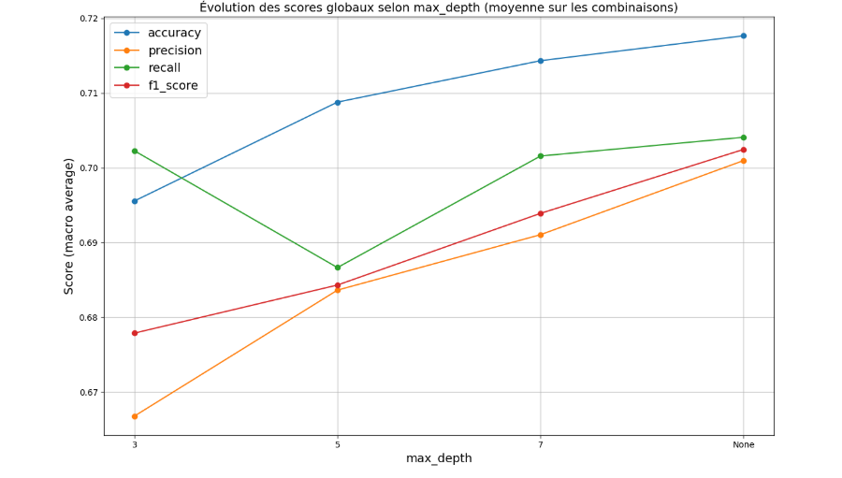
La courbe ci-dessus représente l’évolution des scores globaux (accuracy, precision, recall, f1-score) en fonction de max_depth. Cela permet de voir l’impact direct de la profondeur sur la capacité du modèle à généraliser. Cette courbe est essentielle pour comprendre comment la profondeur de l’arbre (max_depth) influence ses performances.
- Si max_depth est trop faible, l’arbre peut manquer de complexité, conduisant à un sous-apprentissage (il ne capte pas bien les relations entre les variables).
- Si max_depth est trop élevée, l’arbre peut apprendre trop de détails spécifiques aux données d’entraînement, entraînant un surapprentissage (il se généralise mal aux nouvelles données).
L’évolution des scores globaux (accuracy, precision, recall, f1-score) en fonction de max_depth permet d’identifier un point d’équilibre, où l’arbre est suffisamment profond pour capturer les relations importantes, mais pas trop complexe pour éviter le surapprentissage.
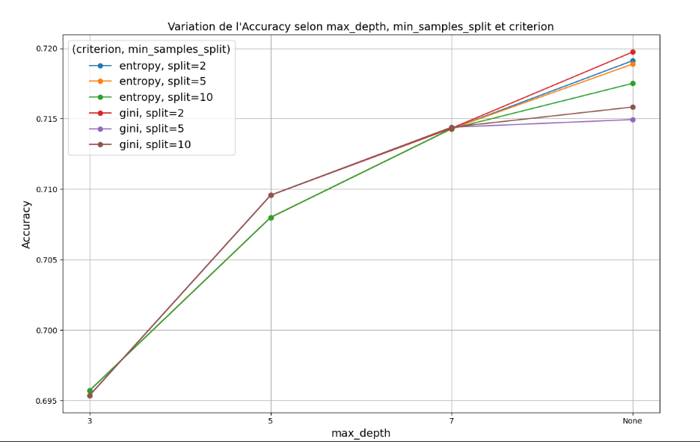
La courbe ci-dessus illustre l’évolution de l’accuracy en fonction des différentes combinaisons des hyperparamètres (criterion, min_samples_split et max_depth). Cette visualisation est essentielle, car elle permet d’identifier rapidement la configuration optimale qui maximise la précision du modèle.
Nos analyses montrent que l’accuracy augmente avec max_depth jusqu’à un certain seuil, au-delà duquel la performance se stabilise. Cela indique qu’une profondeur excessive peut ne pas apporter de bénéfices supplémentaires et risque même d’augmenter le surapprentissage.
Parmi les configurations testées, le modèle avec criterion='entropy', min_samples_split=2 et max_depth=None a offert la meilleure performance globale (accuracy ≈ 0.72). Ce choix est justifié par sa capacité à mieux segmenter les données tout en maintenant une bonne généralisation pour notre problème de classification du score de crédit

KNN

Particularité sur l’entrainement
Pour l’entraînement de notre jeu de données avec l’algorithme des k plus proches voisins (KNN), nous avons utilisé la classe KNeighborsClassifier de scikit-learn, avec les paramètres suivants :
- n_neighbors = 7 : cela signifie que la prédiction d’un point est influencée par les 7 voisins les plus proches. Ce choix permet un bon compromis entre biais et variance.
- weights = 'distance' : les voisins les plus proches ont un poids plus élevé dans la décision, ce qui améliore la robustesse du modèle, notamment en présence de bruit ou de classes déséquilibrées.
Résultats obtenus
- Accuracy globale : 76.56 %, soit la meilleure parmi les modèles testés.
- F1-score macro : 0.75, indiquant une bonne performance globale même en tenant compte du déséquilibre entre les classes.
- Le rapport de classification montre une bonne précision et un bon rappel sur les trois classes, notamment :
  - Classe Standard : f1-score de 0.79
  - Classe Poor : f1-score de 0.77
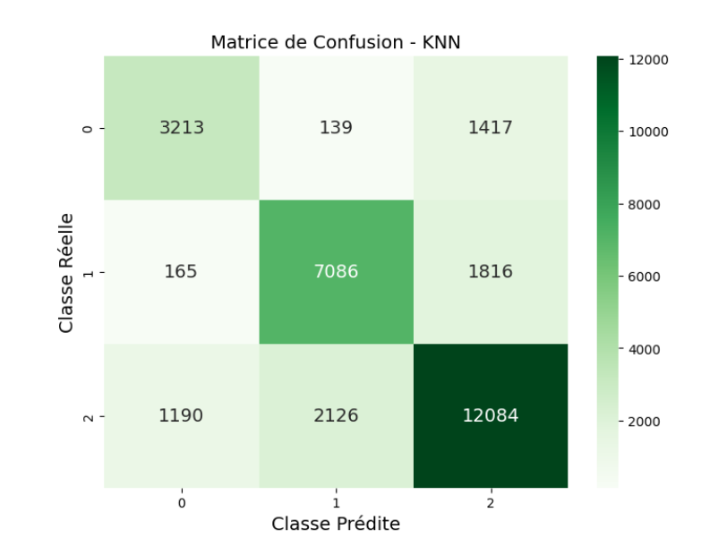
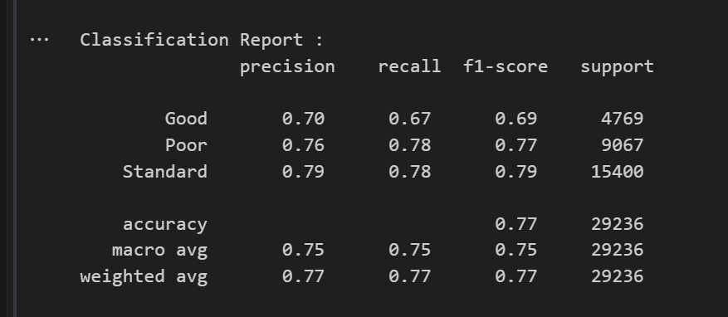
  - Classe Good : f1-score de 0.69, légèrement plus faible, probablement en raison d’un chevauchement avec d’autres classes.

Cette matrice de confusion met en évidence une bonne capacité du modèle à prédire les classes Standard et Poor, mais aussi une difficulté à distinguer la classe Good de la classe Standard.
Le chevauchement de 2126 cas entre Good et Standard suggère que ces deux classes partagent des caractéristiques similaires, rendant leur séparation plus complexe. Cela peut être dû à plusieurs facteurs :
- Proximité des valeurs des attributs entre ces classes dans l’espace des caractéristiques.
- Distribution des données, qui pourrait entraîner un biais dans la classification.
- Nombre de voisins (n_neighbors) choisi, qui pourrait influencer la prédiction pour les exemples situés à la frontière entre ces classes.
Une analyse plus approfondie pourrait consister à observer les valeurs des caractéristiques les plus discriminantes pour Good et Standard ou à tester d’autres distances métriques pour voir si cela améliore la distinction entre les classes

Présentation du modèle
Le modèle K-Nearest Neighbors (KNN) est un algorithme de classification basé sur la proximité. Il ne fait aucune hypothèse préalable sur la distribution des données, ce qui le rend particulièrement pertinent pour des jeux de données complexes ou bruités, comme c’est souvent le cas en finance.
Dans notre cas, nous avons utilisé la classe KNeighborsClassifier de la bibliothèque scikit-learn, avec les hyperparamètres suivants :

- n_neighbors = 7 : le modèle examine les 7 voisins les plus proches pour déterminer la classe d’un échantillon.
- weights = 'distance' : les voisins les plus proches ont plus d’influence sur la prédiction, ce qui améliore la précision en réduisant l’impact de voisins éloignés potentiellement moins représentatifs.
Pourquoi KNN est adapté à notre problème ?
- Pas d’apprentissage explicite : KNN ne construit pas de modèle lors de l’entraînement, ce qui évite les risques de surapprentissage. Il est donc idéal dans un contexte où les frontières entre classes sont floues.
- Basé sur les distances : Les scores de crédit dépendent souvent de variables continues (revenus, dettes, etc.). KNN exploite bien cette structure continue.
- Simplicité et interprétabilité : Ce modèle est intuitif à expliquer : un individu est classé en fonction de la majorité parmi ses plus proches voisins.
Résultats obtenus
Avec les paramètres choisis, KNN a obtenu :
- Accuracy : 76,56 %
- F1-score (macro average) : 75%
- F1-score (weighted average) : 77%
Le modèle affiche des performances solides et équilibrées sur les trois classes (Good, Standard, Poor), avec une bonne généralisation sur l’ensemble de test. La matrice de confusion montre qu’il est particulièrement performant pour la classe Standard, qui représente la majorité des données.

Présentation des hyperparamètre du modèle

L’algorithme des k plus proches voisins (K-Nearest Neighbors - KNN) repose sur un principe simple : pour prédire la classe d’un échantillon, il observe les k exemples les plus proches dans l’ensemble d’entraînement et prend une décision majoritaire. Bien que l’algorithme soit intuitif, ses performances dépendent fortement de certains hyperparamètres, que nous avons explorés à l’aide de courbes de performance.
Hyperparamètres principal: k (n_neighbors)
- Rôle : Détermine le nombre de voisins utilisés pour effectuer une prédiction.
- Effet : Un petit k (comme 1 ou 2) donne un modèle très flexible mais peut entraîner du surapprentissage. Un k trop grand lisse trop les décisions et peut réduire la précision.
- Observation : Nos analyses montrent que la précision, le rappel et le F1-score diminuent lorsque k augmente.
  - Le meilleur compromis a été obtenu avec k = 2, où nous avons obtenu : accuracy de 76.1%, rappel de 79.4% et f1-score de 75.4%.
weights : pondération des voisins
- Choix utilisé : weights='distance'
- Effet : Donne plus d'importance aux voisins proches, ce qui améliore souvent les performances, surtout lorsque les données sont denses ou non uniformément réparties.
Autres paramètres possibles à faire varier
- metric : Détermine la métrique de distance utilisée (euclidean, manhattan, etc.). Par défaut, la distance euclidienne est utilisée, mais elle peut être ajustée selon la nature des données.
- algorithm : Méthode utilisée pour rechercher les voisins (auto, ball_tree, kd_tree, brute). Influence surtout la rapidité du modèle, mais rarement sa performance.

Graphiques
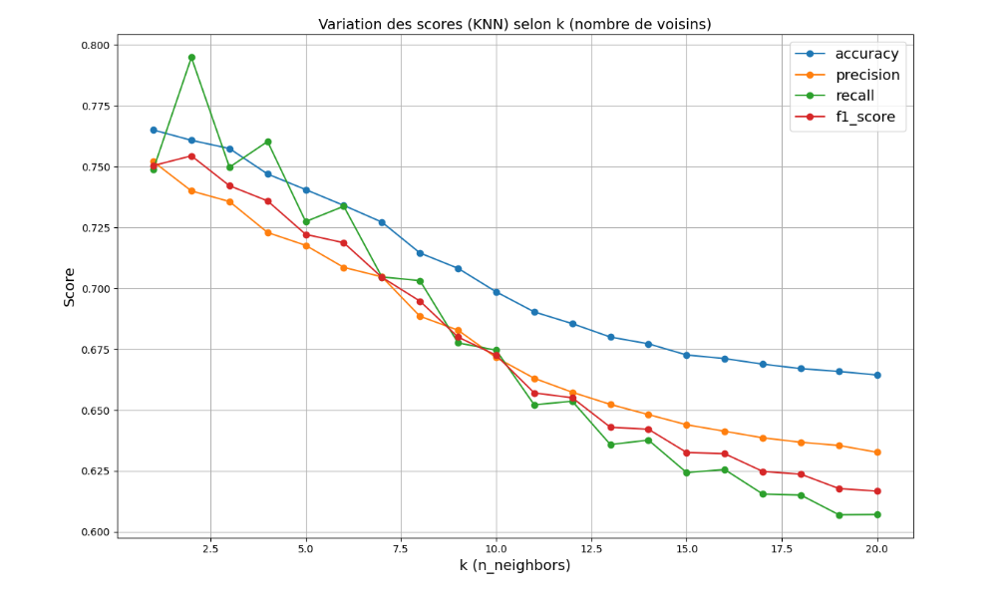
Ce graphique illustre l’évolution de la précision sur les données de test en fonction du nombre de voisins (k) utilisés dans le modèle KNN. Il est particulièrement utile pour identifier la valeur optimale de k.
Nous observons que la précision est maximale pour k=2, puis diminue progressivement à mesure que k augmente. Cette courbe permet de visualiser l’équilibre entre précision et rappel, un aspect crucial dans les problèmes de classification multiclasses comme le nôtre.
Lorsque k devient trop grand (k > 10), toutes les métriques de performance chutent. Cela indique que le modèle devient trop "moyenné", perdant sa capacité à distinguer efficacement les classes proches.
Par ailleurs, la courbe d’apprentissage révèle que l’accuracy sur le jeu de validation augmente régulièrement avec plus d’exemples d’apprentissage. Cela montre que le modèle profite bien des données disponibles et ne semble pas surentraîner, ce qui est un indicateur positif de sa capacité de généralisation.

Perceptron

Particularité sur l’entrainement
Le Perceptron est un classificateur linéaire simple basé sur une règle d'apprentissage supervisée. Il essaie de trouver un hyperplan qui sépare linéairement les classes. Il est bien adapté aux problèmes de classification binaire ou multi-classes linéairement séparables.
Dans notre cas, nous avons entraîné le modèle avec les paramètres suivants :
- max_iter=1000 : nombre maximal d’itérations,
- tol=1e-3 : critère d’arrêt basé sur l’amélioration du coût,
- penalty='l2' : régularisation L2 pour éviter le surapprentissage,
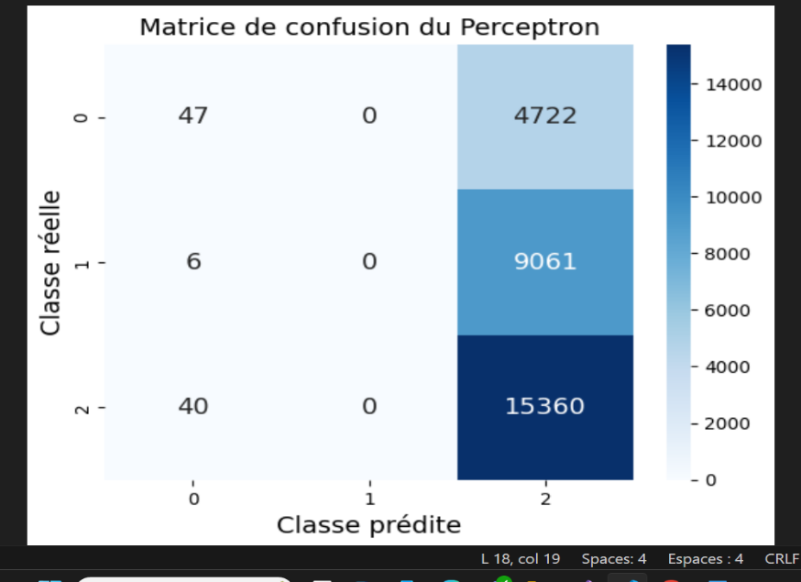
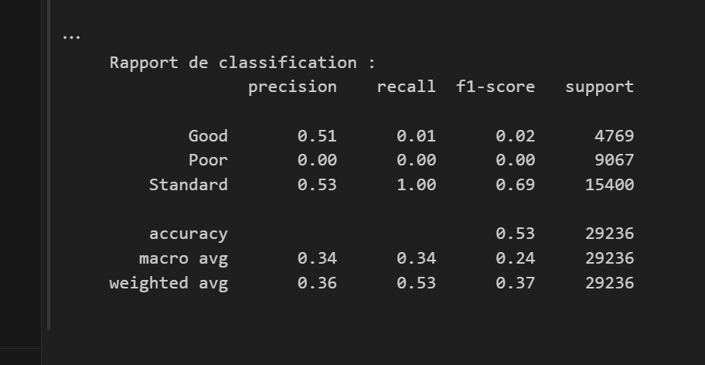
- class_weight='balanced' : pondération automatique des classes en fonction de leur fréquence pour compenser les déséquilibres.

Les résultats obtenus donnent :
- Accuracy globale : 52.7 %, relativement faible.
- Matrice de confusion : le modèle prédit presque exclusivement la classe Standard, ignorant totalement les classes Poor et Good.
- Rapport de classification :
  - Classe Poor : rappel = 0.00, le modèle ne détecte aucune observation de cette classe.
  - Classe Good : rappel très faible (1 %), F1-score = 0.02.
  - Classe Standard : rappel = 1.00, F1-score = 0.69 le modèle presque tout comme Standard.

Présentation du modèle
Dans notre projet, nous cherchons à classifier les individus selon leur credit score en trois catégories : Poor, Standard et Good. Parmi les modèles testés, nous avons exploré le Perceptron, un classificateur linéaire inspiré des neurones biologiques.
Le Perceptron est un modèle simple et rapide à entraîner, qui fonctionne bien lorsque les classes sont linéairement séparables. Il utilise une fonction d’activation en seuil et ajuste ses poids via une descente de gradient basée sur les erreurs de classification.
Cependant, l’entraînement du Perceptron sur notre jeu de données de credit score met en évidence ses limites dans un contexte à frontières non linéaires :
- Le modèle échoue à distinguer les classes et il se biaise vers la classe majoritaire (Standard).
- Cela montre que le Perceptron n’est pas adapté à notre problème car il repose sur une séparabilité linéaire, ce qui ne semble pas être le cas ici.
- Même en équilibrant les classes avec class_weight='balanced', le modèle reste limité pour apprendre des frontières non linéaires reste très limitée.

Présentation des hyperparamètre du modèle
Le modèle Perceptron de sklearn.linear_model est un classificateur linéaire simple, et ses hyperparamètres influencent la vitesse d’apprentissage, la régularisation et la robustesse du modèle :
- max_iter (Nombre max d’itérations) : Définit combien de fois le modèle va parcourir les données pour ajuster les poids. Ici, nous avons testé différentes valeurs, mais cela n’a pas amélioré la performance, ce qui montre que le modèle est trop limité.
- Penalty (Régularisation) : Ajouter une contrainte pour éviter le surapprentissage. Ici, on a utilisé 'l2', ce qui pénalise les poids trop élevés pour les rendre plus stables.
- Tol (Tolérance d’arrêt) : Si la variation de la perte est inférieure à tol entre deux itérations, l'entraînement s'arrête. Trop petit, cela peut allonger inutilement l'entraînement.
- class_weight (Pondération des classes) : nous avans utilisé 'balanced' pour corriger le déséquilibre de classes. Cela aide légèrement, mais ne suffit pas ici à compenser la faiblesse du modèle.
- eta0 (optionnel / Taux d’apprentissage initial) : Peut être ajusté dans certains cas, mais ici ce n'était pas nécessaire.

Graphiques
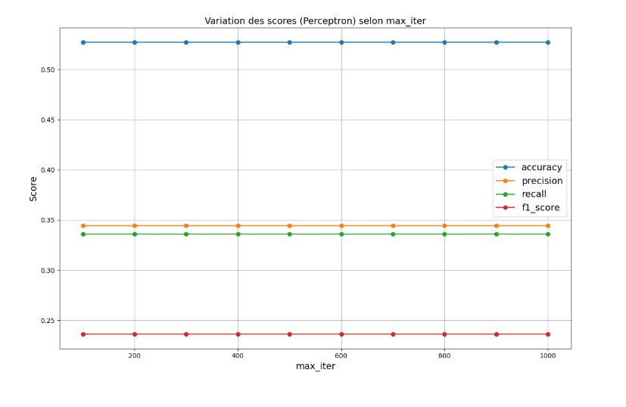
La courbe ci-dessus est celle de la variation des scores en fonction de max_iter. L’objectif içi est d’évaluer comment le nombre maximal d’itérations d’entrainement (max_iter) influence la performance du modèle.
On peut observer que les courbes (accuracy, precision, recall, f1_score) sont constantes, ce qui montre que l’augmentation des max_iter n’améliore pas la performance du modèle. Cela suggère que le modèle converge très vite ou qu’il est limité dans sa capacité d’apprentissage, peu importe le nombre d’itérations.
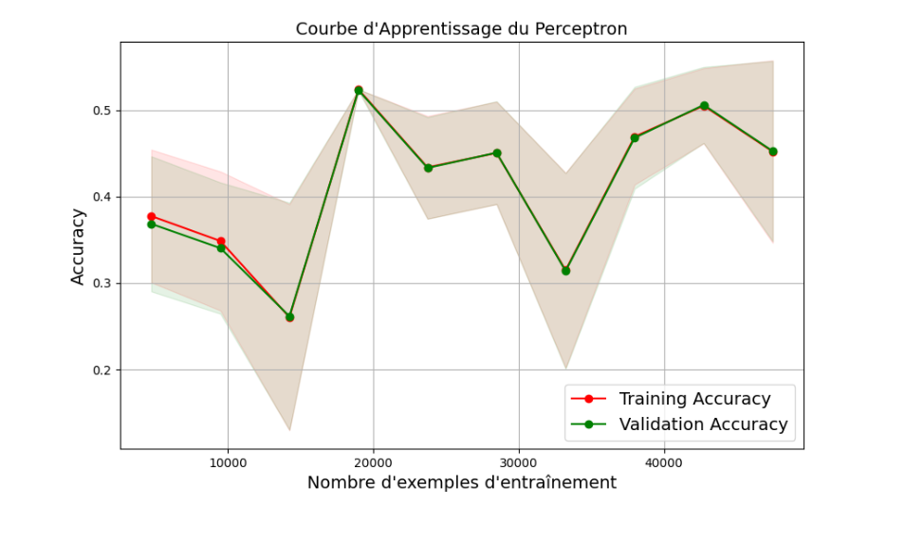
La courbe ci-dessus représente la courbe d’apprentissage du modèle du perceptron. L’objectif de celle-ci est d’analyser l’évolution de l’accuracy en fonction de la taille du jeu d’entraînement. On peut observer que la courbe est très instable avec une forte variance, cela indique que le modèle est très sensible à la distribution des données. Il a du mal à généraliser correctement, même avec plus de données. Les performances restent faibles, ce qui confirme que le Perceptron est inadapté pour notre problème de crédit score.

Naïve Bayes (implémenter à partir de Scratch)

Particularité du modèle
Le Naïve Bayes est un algorithme de classification basé sur le théorème de Bayes, qui suppose que les caractéristiques sont indépendantes les unes des autres. Il fonctionne bien avec de grands ensembles de données et est facile à implémenter, c'est pour cela qu'il a été implémenté à partir de Scratch. Ces hyperparamètres sont : var_smoothing, alpha, fit_prior. Dans notre modèle, on utilise l'hyperparamètre var_smoothing parce qu'il est adapté à l'implémentation du Naïve Bayes Gaussien dans Scikit-Learn et les autres sont utilisés pour les modèles de texte ou les modèles binaires. On fait donc varier la valeur de cet hyperparamètre et on constate donc que la meilleure exactitude est : 65% avec 'var_smoothing': 1e-08.

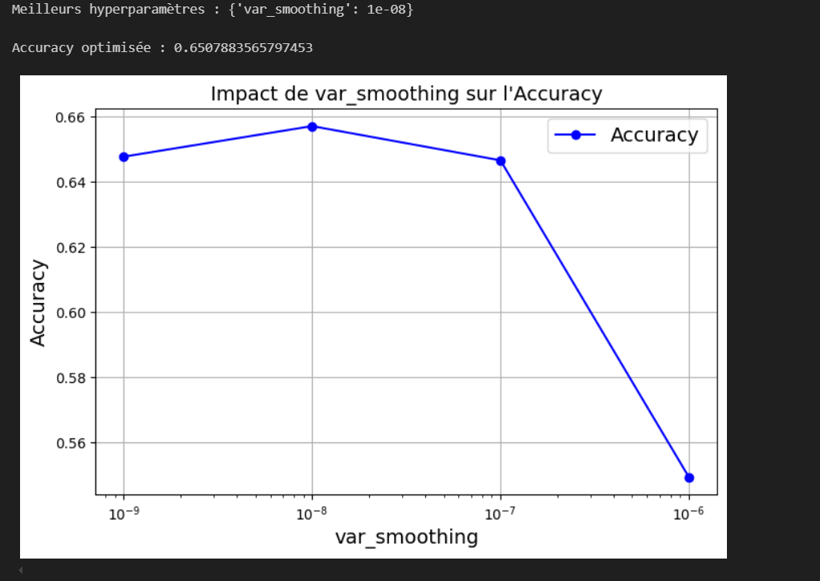
Précision
La précision du modèle a été évaluer en fonction des sorties et on peut constater que la prédiction a une valeur de 65%. Le modèle prédit bien sur la sortie Poor et moins bien sur les sorties Good et standard.

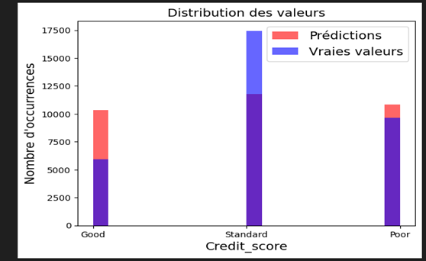
Matrice de confusion
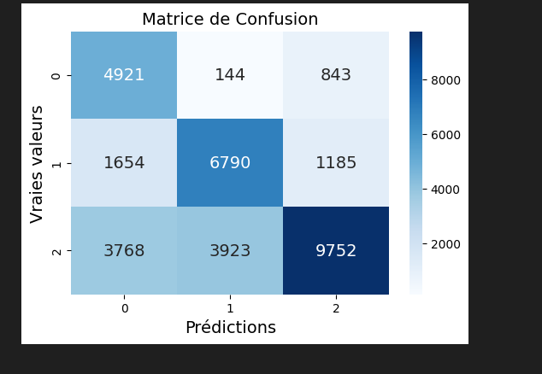

Évaluation de chaque modèle
Nous avons donné les prédictions et les matrices de confusions plus haut dans la présentation de chacun de nos modèles et les graphiques pertinents.

Le perceptron :
Le modèle Perceptron, bien que rapide et simple, a donné des performances très limitées avec une accuracy de 52,7 %, et des scores macro extrêmement faibles (précision : 0.34, rappel : 0.34, f1-score : 0.24). La matrice de confusion et le rapport de classification montrent qu’il n’a réussi qu’à prédire une seule classe dominante ("Standard") tout en ignorant les autres. Ce comportement biaisé, dû à sa capacité d’expression limitée, rend ce modèle inadapté pour des tâches complexes comme la classification du score de crédit.

Réseau de neurones (MPLClassifier) :
Le réseau de neurones a permis une modélisation plus fine avec une accuracy de 68 %, et un bon équilibre global (macro-précision : 0.67, macro-rappel : 0.69, macro f1-score : 0.67). L'analyse des courbes d’apprentissage et de la variation selon les hyperparamètres (nombre de couches, fonctions d’activation) a montré un potentiel d’amélioration, mais aussi une certaine sensibilité à la configuration. Ce modèle capte mieux la complexité des données que le Perceptron, mais reste légèrement moins performant que KNN et les arbres.

Arbre de décision :
L’arbre de décision offre une bonne capacité d'interprétation avec une accuracy de 72 %, et des scores pondérés équilibrés (precision, recall et f1-score autour de 0.72). Il parvient à bien détecter les trois classes, sans biais fort, et reste robuste à la variation des paramètres (max_depth, min_samples_split, criterion). C’est un modèle pertinent dans ce contexte car il combine performance, lisibilité et flexibilité.

K-Nearest Neighbors (KNN) :
Le modèle KNN s’est révélé être le meilleur classifieur dans ce projet, avec une précision globale de 76,5 %, et des scores macro et pondérés proches de 0.75. Il montre une capacité à bien distinguer les différentes classes, comme le confirme la matrice de confusion et le rapport de classification. Le tuning de l’hyperparamètre k a permis d’optimiser la performance (meilleur score obtenu pour k = 2). Grâce à sa simplicité, sa robustesse et ses excellents résultats, KNN est le modèle le plus adapté pour ce problème de prédiction de score de crédit.

Naive Bayes (implémenter à partir de Scratch) :
Le modèle Naive Bayes, bien qu’implémenté à partir de zéro, a atteint une précision correcte de 65 %, mais avec un déséquilibre important entre les classes. Il détecte bien certaines catégories (comme "Good" avec un bon rappel de 0.83), mais confond souvent les autres, ce qui se traduit par une macro f1-score de 0.64. C’est un bon point de départ en termes de rapidité et simplicité, mais il reste globalement moins performant que les autres modèles testés.

Conclusion
Parmi tous les modèles évalués pour la classification du crédit score (Perceptron, Réseau de neurones, Arbre de décision et KNN), le modèle K-Nearest Neighbors (KNN) s’est démarqué comme le plus performant. Il a obtenu une précision globale (accuracy) de 77 %, ainsi qu’un F1-score macro de 0.75, indiquant un bon équilibre entre précision et rappel pour l’ensemble des classes, même dans un contexte de déséquilibre des données. Contrairement au Perceptron qui n’a prédit qu’une seule classe et au réseau de neurones dont les performances sont restées limitées (68 % d’accuracy), KNN a su détecter correctement les individus des trois catégories ("Good", "Standard", "Poor") tout en minimisant les erreurs de classification. L’ajustement de son hyperparamètre k = 2 a permis d’atteindre un compromis optimal entre biais et variance. Grâce à sa simplicité, sa robustesse et ses très bons résultats sur toutes les métriques (précision, rappel, F1-score), KNN est retenu comme le meilleur modèle pour notre problème de classification du crédit score.

